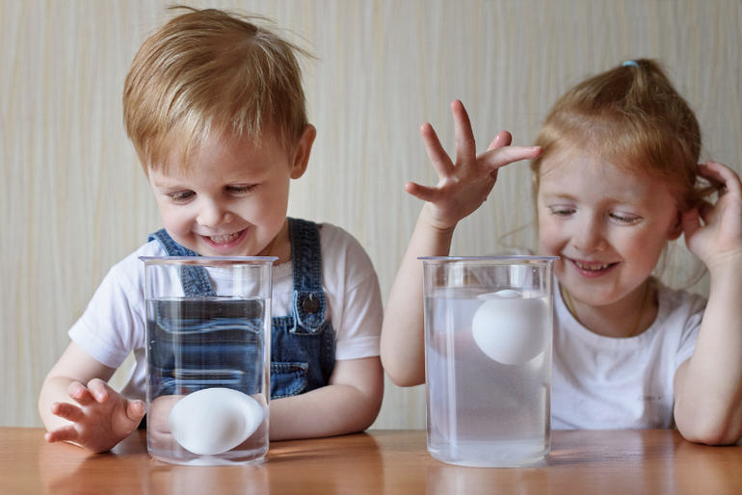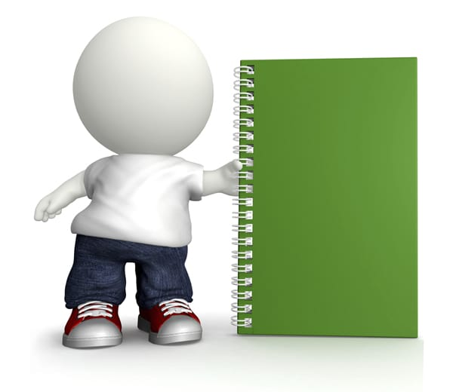

***Мифы и факты, о влиянии мелкой моторики***

***пальцев рук на речь детей.***

Для развития речи полезно развивать мелкую моторику"... Ведь "зоны, отвечающие за движения пальцев рук и артикуляцию, в коре головного мозга находятся рядом". Этот миф гуляет именно по просторам бывшего СССР. Когда миф возник, серьезных исследований, подтверждающих прямую связь между развитием соседних областей головного мозга, не проводилось. Всё началось с исследования М. Кольцовой в Доме ребенка в 70-х годах.

Разделили малышей на 3 группы - первая группа сидела в манеже, вторая - ползала сама по себе, третья - занималась с преподавателями: играли с пирамидками, нанизывали бусинки и прочее тому подобное. Самый большой прорыв в речи продемонстрировала третья группа. Сделали вывод: помогла мелкая моторика. Но вот вопрос: только ли она? Еще одно исследование в 2001 году. Дом ребенка. Все дети с полутора лет едят сами ложкой, с 2.5 лет сами одеваются, у них много игрушек на развитие мелкой моторики, но до 3 лет они практически не говорят. Среди "домашних детей" некоторые и в 6 лет не могут одеться самостоятельно, но при этом говорят в среднем уже лет с 2-х! Потом ученые нашли ответ. Прорыв в речи третьей группы был из-за того, что:

1.с ними больше всего общались;

2. потому что дети до этого пирамидки и сортировки не видели, а новая деятельность для мозга требует построения новых связей.

То есть мелкая моторика безусловно важна, но ее одной не достаточно для развития речи. На самом деле на развитие речи ребенка крайне положительно влияет моторное планирование. Что это такое?

**Моторное планирование** - это умение выстроить логику действия. Например, Вам нужно выучить новый танец. Сперва вы будете думать, куда ставить ногу, как повернуться и т.д. Это и есть этап моторного планирования. Когда Вы перестанете задумываться о порядке действий, это значит, что они перешли на уровень двигательных навыков.

**Вопрос 1.**

Нет, зву

Произношение звуков требует сложного моторного планирования у малышей, которые учатся говорить, и у детей с речевыми трудностями. Тренировка моторного планирования крупных (ноги, руки, голова, тело) и мелких (пальцы) движений действительно помогает постепенно воспитать более сложное моторное планирование, необходимое для произнесения звуков.

Получается, не так важно, чем заниматься - мелкой моторикой или крупной, а важно - как. Важно, чтобы действия были непривычны для ребенка.

Если ребенок изо дня в день собирает одни и те же паззлы и пирамидки - эти действия уже не требуют моторного планирования, они становятся навыками, а значит, не способствуют развитию речи ребенка.

Поэтому для развития речи детей имеет смысл использовать комплексы гимнастики, пальчиковые игры и занятия, требующие от детей осознанного моторного планирования.

